02.11.2020r. ( poniedziałek )

Technika produkcji cukierniczej

Temat: Zasady Bezpieczeństwa przy obsłudze maszyn i urządzeń przemysłu spożywczego.

Proszę przeczytać notatkę i starać się zapamiętać jak najwięcej aby w przyszłej pracy w cukierni przestrzegać zasada BHP dla swojego bezpieczeństwa.
Do zeszytu proszę przepisać tylko tekst zaznaczony pogrubiona czcionką.
Zdarzenia niebezpieczne, które mogą zaistnieć jeśli nie przestrzegamy zasad BHP podczas obsługi urządzeń w cukierni:
- zgniecenie, zmiażdżenie palców, dłoni
- obcięcie, np. palców
- przecięcie
- złamanie ręki lub nogi
- stłuczenie
- otarcie
- pochwycenie części ciała
- wciągnięcie
- uderzenie
- wplątanie
- porażenia prądem
- poparzenie gorącymi surowcami lub urządzeniami np. piekarnikiem

Pytania / obserwacje | Działania poprawiające stan bhp
Czy jest możliwy dostęp rąk, nóg lub innych części ciała do ruchomych elementów maszyny, narzędzi lub innych przedmiotów pracy, mogących powodować następujące sytuacje i zdarzenia niebezpieczne: | Posadowienie i/lub zamocowanie oraz podłączenie do instalacji i utrzymywanie maszyn w stanie technicznym zgodnym z wymaganiami aktualnych przepisów i norm oraz stosowanie w zakresie i warunkach podanych w instrukcji obsługi lub dokumentacji techniczno-ruchowej (DTR).  Niedopuszczalne jest wyposażenie stanowisk pracy w maszyny, urządzenia oraz narzędzia:  nie oznaczone znakiem bezpieczeństwa i nie posiadające certyfikatu uprawniającego do oznaczania tym znakiem, jeśli znajdują się one w wykazie wyrobów podlegających obowiązkowi zgłaszania do certyfikacjina znak bezpieczeństwa i oznaczania tym znakiem  - nie posiadające deklaracji zgodności z normami wprowadzonymi do obowiązkowego stosowania oraz wymaganiami określonymi właściwymi przepisami - dotyczy pozostałych.
  - pochwycenie  - wciągnięcie  - uderzenie  - wplątanie  - dotknięcie | - zgniecenie, zmiażdżenie  - obcięcie  - przecięcie  - złamanie  - stłuczenie  - otarcie
Czy wytrzymałość, usytuowanie i mocowanie osłon jest właściwe (kompletność, pewność mocowań, kształt i wielkość otworów oraz odpowiednie odległości bezpieczeństwa)? | Sprawdzenie kompletności i działania osłon blokujących i innych urządzeń ochronnych oraz zapewniania przez nie odległości bezpieczeństwa uniemożliwiających dostęp rąk i nóg oraz innych części ciała do stref niebezpiecznych.  Niedemontowanie osłon i innych urządzeń ochronnych.  Nieotwieranie osłon podczas ruchu maszyny.
Czy funkcjonowanie, lokalizacja i oznakowanie elementów sterowniczych i informacyjnych jest właściwe? | Sprawdzenie i zapewnienie właściwego funkcjonowa nia elementów sterowniczych (zwłaszcza wyłączników: start i stop, wyłącznika awaryjnego, wyłączników krańcowych) oraz elementów informacyjnych, pewnie zamocowanych, łatwo dostępnych i odpowiednio oznakowanych.
Czy na stanowisku pracy jest dostępna pełna informacja o użytkowaniu maszyny (instrukcja obsługi, bhp, znaki i napisy na maszynie)? | Zapewnienie operatorowi właściwej informacji o użytkowaniu maszyny i innego wyposażenia stanowiska pracy: instrukcji obsługi, bhp, znaków i napisów na maszynie.
Czy mogą występować zagrożenia podczas czyszczenia, smarowania i konserwacji maszyn i narzędzi? | Zachowanie szczególnej ostrożności podczas czyszczenia, konserwacji i napraw (po wyłączeniu zasilania). Czyszczenia i konserwacji dokonuje osoba upoważniona.
Czy są wykonywane okresowe przeglądy techniczne i przewidziane wymiany części bądź naprawy (wg instrukcji obsługi lub dokumentacji techniczno-ruchowej? | Wykonywanie okresowych przeglądów technicznych oraz napraw zgodnie z instrukcją obsługi lub dokumentacji techniczno-ruchowej dokonuje osoba upoważniona, np. konserwator.
Czy są stosowane określone środki ochrony indywidualnej oraz właściwa odzież i obuwie robocze? | Stosowanie właściwie dobranych środków ochrony indywidualnej oznaczonych znakiem bezpieczeństwa i posiadających ważny certyfikat upoważniający do takiego oznaczania.  Stosowanie odpowiedniej odzieży i obuwia roboczego.
Czy usytuowanie oraz działanie pozostałych urządzeń ochronnych i zabezpieczających (fotokomórki, łączniki położeniowe, zawory, bezpieczniki) jest właściwe? | Sprawdzenie i zapewnienie właściwego funkcjonowania pozostałych urządzeń ochronnych i zabezpieczających.

ZADANIE
  - Co może być przyczyną poparzenia podczas pracy cukiernika? Przy obsłudze jakich urządzeń jesteśmy szczególnie narażeni na poparzenia? W jaki sposób powinniśmy sia zabezpieczać przed poparzeniem?
  - Kto może dokonywać przeglądów okresowych stanu technicznego urządzeń i kto może naprawiać uszkodzone urządzenia?
  - Do jakiego wypadku może dojść jeśli podłoga na naszym stanowisku pracy jest brudna od tłuszczu, np. rozlany olej?
Zadania proszę przesłać na adres BEABEDN28@edu.gdansk.pl 06.11.2020r.

Religia ks. Radosław Belling
- r.belling@zss1.edu.gdansk.pl tel. 577 356 958 kontakt dla rodziców / opiekunów

15 i 16 Lekcja religii dla klas: II Ct, II Ht, II CK, II KHB na poniedziałek 2 11 2020

15 Temat: Świat ludzkich uczuć. Lekcja bez zadania domowego.

Czasami chłopak mówi dziewczynie "Kocham Cię", a czasami córka wykrzykuje ojcu "nienawidzę cię!" Słowa te są wyrazem emocji, chwilowego stanu umysłu, wyrażają nasze uczucia. Czy dziewczyna słysząca wyznanie chłopaka nie czuje się z tym dobrze? Czy ojciec, który słyszy, że córka go nienawidzi, nie cierpi? Nasz wyraz emocji powoduje reakcję u innych osób. Wzbudza w nich emocje. Czym więc one są? Czy są dobre? A może są złe? Po co one są?

Ogólnie zaś określa się uczuciami stany psychiczne wyrażające ustosunkowanie się człowieka do określonych zdarzeń, ludzi i innych elementów otaczającego świata, polegające na odzwierciedleniu stosunku człowieka do rzeczywistości. Jakie znacie emocje, uczucia? Jakie odczuwasz najczęściej? Wymieńmy te najczęściej spotykane: radość, smutek, gniew, ekscytacja, rozczarowanie, zaskoczenie, szczęście (potocznie), zazdrość, współczucie, nienawiść, spór, zawiść, wzburzenie, niewłaściwa pogoń za zaszczytami - wyniosłość, niezgoda, rozłamy, zazdrość ale także miłość, radość, pokój, cierpliwość, uprzejmość, dobroć, wierność, łagodność, opanowanie.

Przykładową listę przedstawił autor listu do Galatów:
"19 Jest zaś rzeczą wiadomą, jakie uczynki rodzą się z ciała: nierząd, nieczystość, wyuzdanie, 20 uprawianie bałwochwalstwa, czary, nienawiść, spór, zawiść, wzburzenie, niewłaściwa pogoń za zaszczytami, niezgoda, rozłamy, 21 zazdrość, pijaństwo, hulanki i tym podobne. (…) 22 Owocem zaś ducha jest: miłość, radość, pokój, cierpliwość, uprzejmość, dobroć, wierność, 23 łagodność, opanowanie." Ga 5, 19-23

Zakończenie:
Nie wolno nam zapominać, że uczucia są częścią naszego życia. Nie można także zapomnieć, że w pewnej mierze od nich zależy nasze działanie. Ich wartość jednak zależy od skutków działania jakie powodują. Trzeba troszczyć się o swoje emocje, rozwijać i podtrzymywać te, które prowadzą do dobra, nie poddawać się tym, które prowadzą do zła.

Notatka:
"Uczucia są moralnie dobre, gdy przyczyniają się do dobrego działania; w przeciwnym razie - są moralnie złe". Mimo, że uczucia są naszą codziennością, same z siebie nie mają żadnego bieguna moralnego, a zależy on jedynie od decyzji jaką podejmiemy pod ich wpływem. Jako chrześcijanie powinniśmy kierować się miłością bliźniego i zawsze wybierać jego dobro, niezależnie od naszych uczuć do niego. Umiejętność panowania nad swoimi emocjami, czasem działania wbrew uczuciom negatywnym, świadczy o dojrzałości emocjonalnej i duchowej.
16 TEMAT: Normy i zasady moralne podstawą formacji sumienia.
Lekcja bez zadania domowego.

Poniżej jest prezentacja kliknij dwa razy na zielone okienko poniżej i przesuwaj kursorem strzałkami w dół. Pokarzą się kolejne okienka z treścią lekcji.

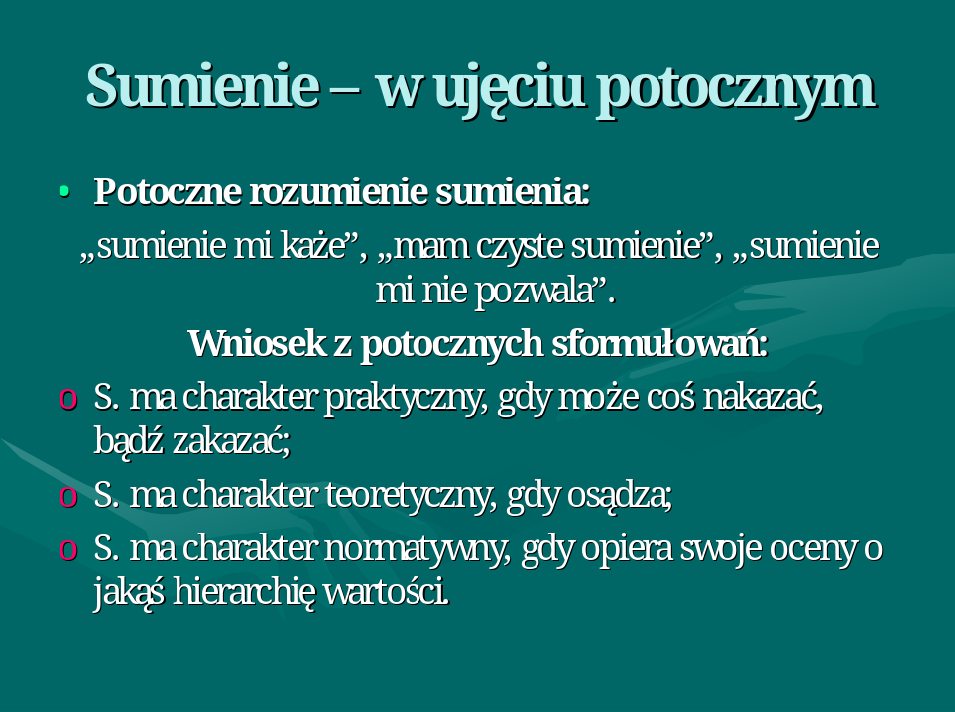

e-mail: r.belling@zss1.edu.gdansk.pl

Tyle na dziś! Kończymy!!! POZDRAWIAM!

Szczęść Boże trzymajcie się zdrowo. Pamiętajcie - Witamina D3+K2+Magnez daje nam odporność. Ks. Radosław Belling

Klasa II ck
02.11.2020
Etyka

Życie jest dobrem fundamentalnym.
Materiał filmowy- Gwiazd naszych wina
https://www.cda.pl/video/24512422b
Wypełnij kartę pracy Dlaczego życie jest dobrem fundamentalnym (podstawowym) wpisując co nam się z życiem kojarzy
Karty pracy przesyłacie do 05.11.2020 na mailm.chrapkiewicz@zss1.edu.gdansk.pl

Życie

JĘZYK POLSKI
Do zeszytu przepisujesz temat, pytania i polecenia /zapisane kolorem czarnym/ oraz swoje odpowiedzi. Pytań zapisanych kolorem zielonym nie przepisujesz. Zdjęcia wykonanych zadań przesyłasz na adres: m.michalak@zss1.edu.gdansk.pl Na odpowiedzi czekam do 6.11.2020 r.

Temat: Bunt czy przystosowanie?

Zastanów się: Kiedy i wobec czego ludzie się buntują? W jaki sposób wyrażają swoje niezadowolenie?

- Przeczytaj tekst „Tajemnica godziny trzynastej”. Podręcznik strona 39-41.

- Napisz odpowiedzi na pytania.

- Kim jest główna bohaterka? Napisz w punktach, co o niej wiemy.
Główna bohaterka:
-
-
-
-
- Z jakimi poglądami nie zgadzała się uczennica?

- Jaką postawę wobec siostry Anzelmy przyjęła dziewczyna? Podaj jak najwięcej przymiotników, którymi określić można sposób udzielania odpowiedzi przez nastolatkę. Możesz skorzystać z poniższej podpowiedzi.

Nastolatka udzielała odpowiedzi w sposób ……
spokojny, nerwowy, rzeczowy, chaotyczny, podawała argumenty, podnosiła głos, z szacunkiem, z lekceważeniem

Dla uczniów, którzy nie odebrali podręczników tekst znajduje się poniżej.
